文件审核报告
受审核方名称：北京百通科信机械设备有限公司
审查的文件的名称： 管理手册 版本号：A/0 实施日期：2020.9.10
程序文件 版本号：A/0 实施日期：2020.9.10
依据标准：E：GB/T 24001-2016/ISO14001:2015,O：GB/T45001-2020 / ISO45001：2018
文件审核描述（含不适用条款及合理性的描述）：
- 建立了所需的文件体系； ☑是 □否
- 阐明了管理体系的实施范围，包括任何的不适用及其合理性； ☑是 □否
- 建立了适当的质量/环境/职业健康安全方针； ☑是 □否
- 制定了相应的质量目标/环境/职业健康安全目标、指标和管理方案；☑是 □否
- 识别和确定了应控制的过程/重要环境因素/危险源及相关风险，并制定了相应的控制措施；☑是 □否
- 识别了应遵守的法律法规和其它要求； ☑是 □否
- 对管理体系的运行绩效建立了必要的监控机制； ☑是 □否
- 规定了管理体系各个职能与层次的相应职责、有关的责任机制和信息交流机制，并确定了必要的资源能力； □是 □否
- 规定了对管理体系进行内审和管理评审并持续改进的要求。 ☑是 □否
- 质量手册有阐明范围，不适用条款识别，不适用条款为无，理由：□充分 □不充分
说明:
文件审核人：李京田 2021 年 7 月 10 日
文件审核结论：
□企业文件基本符合标准的要求。
☑企业文件基本符合标准的要求，但有个别问题点需要纠正， 可在现场审核时确认纠正结果。
□企业文件存在严重缺陷，不符合标准要求。

文件审核人： 李京田 2021 年 7 月 10 日
受审核方意见：
☑同意审核意见，研究后结合实际修改文件
□不同意审核意

受审核方管理者代表 年 月 日

文件审核问题表

编号 | 主要问题 | 标准条款 | 说明
1 | 手册多地方出现“提供软件开发；计算机系统集成服务过程中。。”与本公司认证范围无关内容  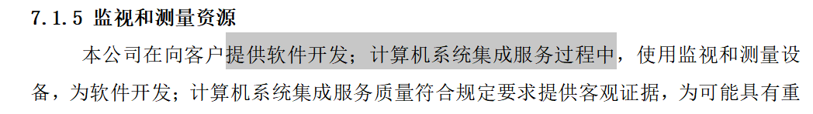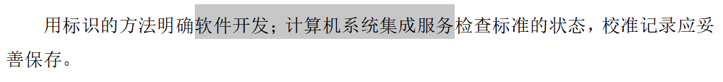 | 7.1.5/  8.5.1
2 | 程序文件多地方出现“产品软件开发；计算机系统集成服务。。”与本公司认证无关内容  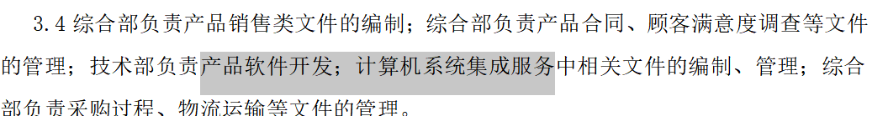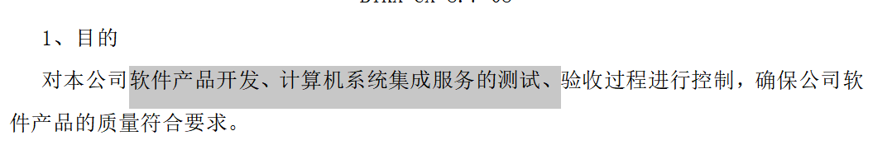
3 | 手册未识别“特殊过程”
文件修改验证情况：
□以上情况已纠正
□未纠正
原因：

文件审核人：李京田
2021年 7 月 10 日

